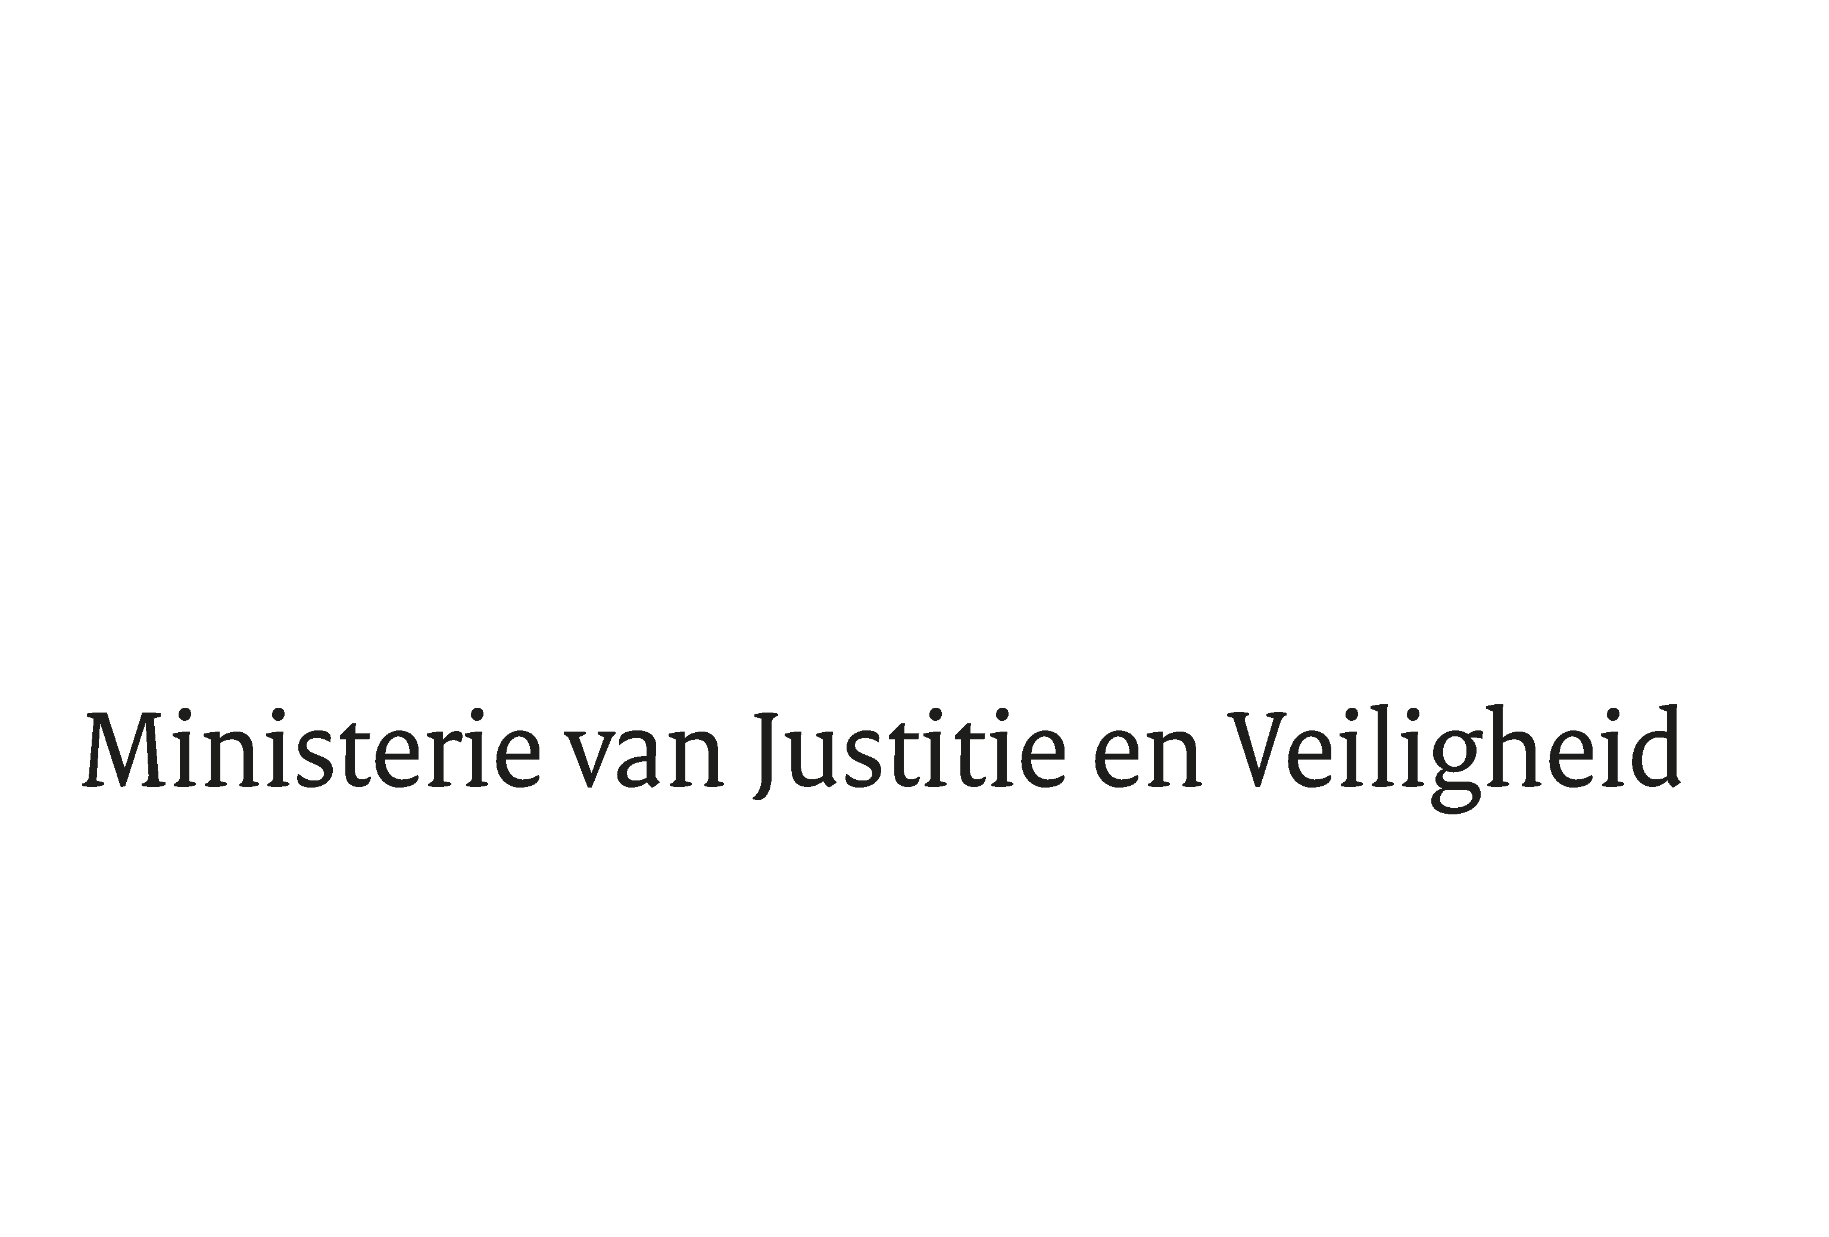

> Retouradres Postbus 20301 2500 EH Den Haag
Aan de Voorzitter van de Tweede Kamer
der Staten-Generaal
Postbus 20018
2500 EA DEN HAAG

Datum | 18 februari 2021
Onderwerp | Nota naar aanleiding van het verslag inzake wetsvoorstel Tijdelijke wet beperking vertoeven in de openlucht covid-19
Directie Wetgeving en Juridische Zaken

Turfmarkt 147
2511 DP Den Haag
Postbus 20301
2500 EH Den Haag
www.rijksoverheid.nl/jenv

Ons kenmerk
3215735

Bijlagen
1

Bij beantwoording de datum en ons kenmerk vermelden. Wilt u slechts één zaak in uw brief behandelen.

Hierbij bied ik u de nota naar aanleiding van het verslag inzake het bovenvermelde voorstel aan.

De Minister van Justitie en Veiligheid,

Ferd Grapperhaus

